Муниципальное дошкольное образовательное учреждение

«Детский сад № 70»

Рекомендации для родителей по лексической неделе

"Космические приключения"
(для детей 4 -5 лет)

Подготовила воспитатель: Горулева Е. Е.

Ярославль, 2020 г.

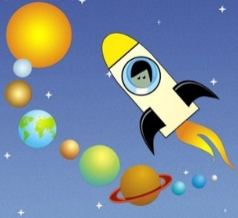
Цель: познакомить детей с российским праздником –День космонавтики, героями космоса.
Задачи:
1. Привлечь родителей к совместной деятельности, к празднованию Дня космонавтики.
2) Формировать представление детей о космосе, космонавтах.
3) Расширить и углубить знания детей о космосе, о празднике.
4) Воспитывать познавательный интерес к космическому пространству.
Родителям рекомендуется.
1. Рекомендуется объяснить ребенку, почему празднуют День космонавтики, что это за праздник.
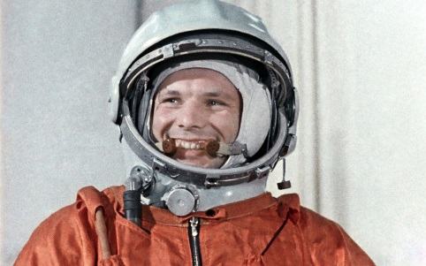
Материал для рассказа может быть следующим.
12 апреля в нашей стране отмечается День космонавтики. В этот день в 1961 году нашу планету потрясла неожиданная весть: "Человек в космосе!" Мгновенная мечта людей о полете в космос сбылась. Солнечным апрельским утром мощная ракета вывела на орбиту космический корабль "Восток" с первым космонавтом Земли, нашим соотечественником Ю. А. Гагариным на борту. Полет вокруг Земли длился 108 минут. Так началось время космических ракет, спутников, луноходов, международных космических экипажей. Люди всегда мечтали узнать о космосе как можно больше, ведь мир звезд огромный и таинственный. В нем много неизвестного и загадочного.
2. Рассмотреть картинки и иллюстрации в книгах с изображением космоса, космонавтов и космической техники.
3. Рассказать ребенку о первом космонавте - Юрии Гагарине.
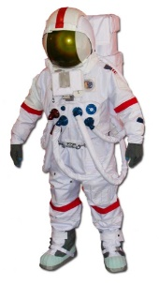
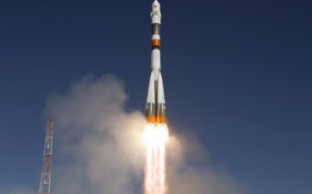
4. Словарная работа.
Объяснить ребенку значение слов: взлет, посадка, старт, приземление, скафандр, шлем, созвездие, луноход, космонавт, спутник, невесомость.

5. Упражнение "Посчитай" на согласование числительных с существительным.
1 космонавт, 2 космонавта, 3…, 4…, 5...
1 ракета, 2 ракеты, 3..., 4..., 5...
1 космический корабль, 2..., 3..., 4..., 5...
1 скафандр, 2..., 3..., 4..., 5...
6. Упражнение "Один - много".
Один космонавт - много космонавтов.
Одна ракета - много ракет.
И так далее.
7. Прочитайте детям:
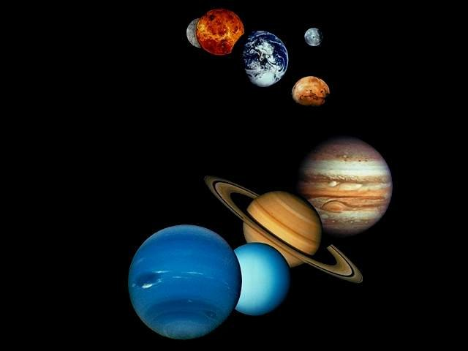
В.П.Бороздин «Первый в космосе», Ю.Нагибин «Рассказы о Ю.Гагарине», Ю.Дорожин «Малышам озвёздах и планетах», Г.Черненко «Как человек в космос полетел?»
8. Определять, что лишнее и почему.
Солнце, луна, лампа.
Звезда, планета, ракета.
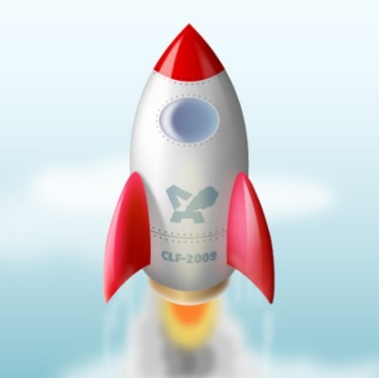
9. Отгадай загадки.
Крыльев нет, но это птица полетит и прилунится.
(Ракета).

Лишь солнце погасло и стало темно,
Как по небу кто-то рассыпал зерно.
(Звёзды)

10. Подбирать признаки.
Космонавт – смелый, сильный, здоровый, умный…
Звезда – маленькая, яркая, желтая, красивая…
Солнце - …
Космос - …

11. Выучить стихотворение.
КОСМОНАВТ
В тёмном небе звёзды светят,
Космонавт летит в ракете.
День летит и ночь летит
И на землю вниз глядит.
Видит сверху он поля,
Горы, реки и моря.
Видит он весь шар земной,
Шар земной — наш дом родной.
(В. А. Степанов)

12. Называть противоположные по смыслу слова.
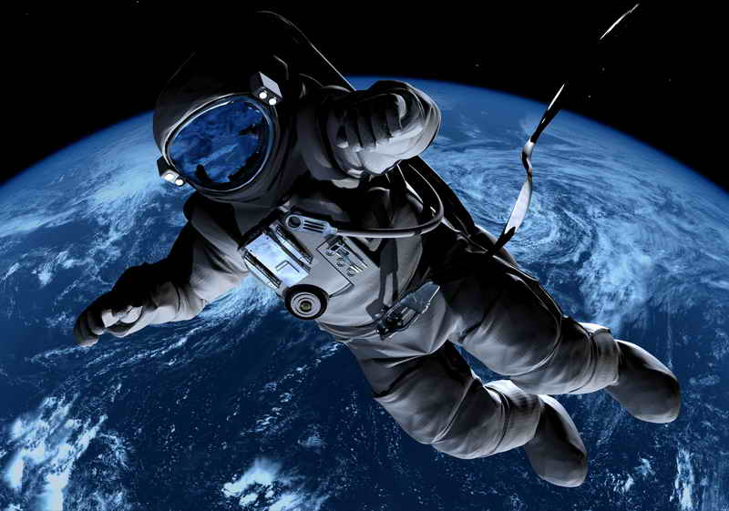
Далеко – близко.
Высоко – низко.
Улететь - …
Темно - …

13. Пальчиковая гимнастика:
«Мы космический отряд»
(Пальцы одной руки сжаты в кулак. Дети разжимают и сжимают пальцы)
Мы космический отряд,
Очень дружных пять ребят.
(Дети разгибают по очереди пальцы сжатые в кулак, начиная с большого.
Говоря про пятый палец, придерживают его другой рукой)
1 – Гагарин,
2 – Титов,
3 – Леонов,
4 – Комаров,
5-ый женщина, а не мужчина - Терешкова Валентина!
(Дети соединяют ладони перед собой и поднимают их вверх, вытягивая руки) В космический корабль сели,
Да и в космос полетели.

14. Нарисовать рисунок на тему космоса.

